5-4
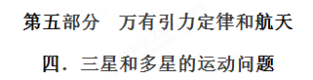
一．选择题
1.（2018广东湛江质检）.三颗相同的质量都是M的星球位于边长为L的等边三角形的三个顶点上。如果它们中的每一颗都在相互的引力作用下沿外接于等边三角形的圆轨道运行而保持等边三角形不变，下列说法正确的是
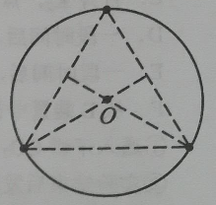
A．其中一个星球受到另外两个星球的万有引力的合力大小为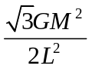
B．其中一个星球受到另外两个星球的万有引力的合力指向圆心O
C．它们运行的轨道半径为L
D．它们运行的速度大小为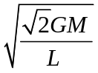

【参考答案】B
【名师解析】根据万有引力定律，任意两颗星球之间的万有引力为F₁=G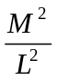，方向沿着它们的连线。其中一个星球受到另外两个星球的万有引力的合力为F=2 F₁cos30°=G，方向指向圆心，选项A错误B正确；由r cos30°=L/2，解得它们运行的轨道半径r=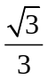L，选项C错误；由G=M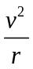可得v= 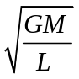，选项D错误。
2. (2017·广州执信中学检测)(多选)太空中存在一些离其他恒星较远的、由质量相等的三颗星组成的三星系统，通常可忽略其他星体对它们的引力作用。已观测到稳定的三星系统存在两种基本的构成形式(如图9)：一种是三颗星位于同一直线上，两颗星围绕中央星在同一半径为R的圆轨道上运行；另一种形式是三颗星位于等边三角形的三个顶点上，并沿外接于等边三角形的圆形轨道运行。设这三颗星的质量均为M，并设两种系统的运动周期相同，则( )
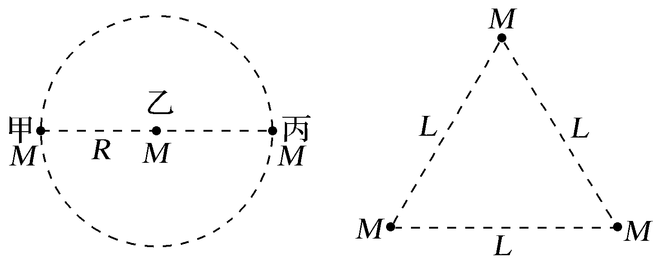[来源:Zxxk.Com]
图9
A.直线三星系统中甲星和丙星的线速度相同
B.直线三星系统的运动周期T＝4πR
C.三角形三星系统中星体间的距离L＝R
D.三角形三星系统的线速度大小为
【参考答案】BC
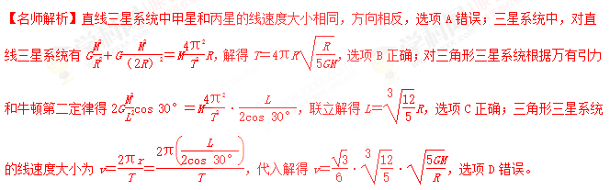
3．(2016·苏北五校联考)某同学学习了天体运动的知识后，假想宇宙中存在着由四颗星组成的孤立星系．如图所示，一颗母星处在正三角形的中心，三角形的顶点各有一颗质量相等的小星围绕母星做圆周运动．如果两颗小星间的万有引力为F，母星与任意一颗小星间的万有引力为9F.则( )
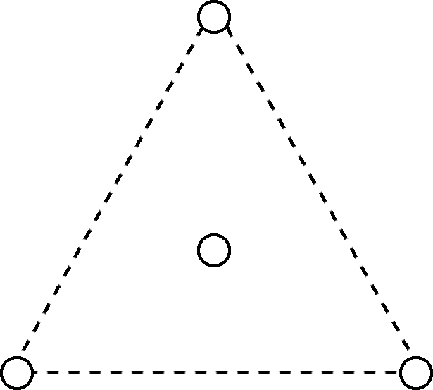
A．每颗小星受到的万有引力为(＋9)F
B．每颗小星受到的万有引力为F
C．母星的质量是每颗小星质量的2倍
D．母星的质量是每颗小星质量的3 倍
【参考答案】A
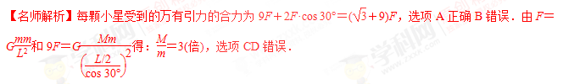
4．(2016·西安联考)如图，甲、乙、丙是位于同一直线上的离其他恒星较远的三颗恒星，甲、丙围绕乙在半径为R的圆轨道上运行，若三颗星质量均为M，引力常量为G，则( )
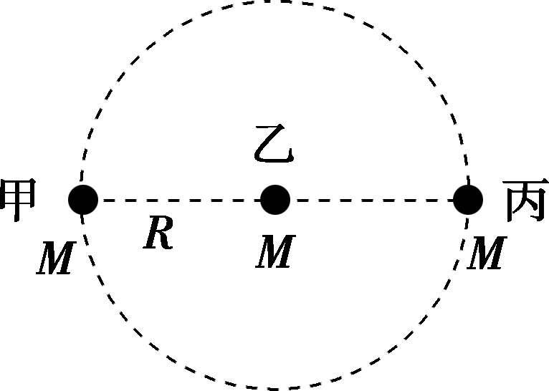
A．甲星所受合外力为
B．乙星所受合外力为
C．甲星和丙星的线速度相同
D．甲星和丙星的角速度相同
【参考答案】AD
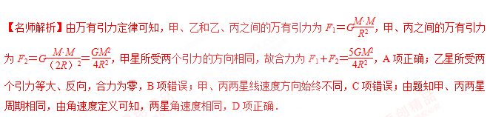
5.宇宙中存在着这样一种四星系统，这四颗星的质量相等，远离其他恒星，因此可以忽略其他恒星对它们的作用。四颗星稳定地分布在一个正方形的四个顶点上，且均围绕正方形对角线的交点做匀速圆周运动。假设每颗星的质量为m，正方形的边长为L，每颗星的半径为R，引力常量为G，则
A．每颗星做圆周运动的半径为L/2
B．每颗星做圆周运动的向心力大小为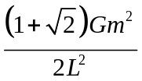
C．每颗星表面的重力加速度为Gm/R²
D．每颗星做圆周运动的周期为2πL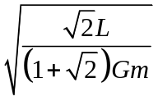
【参考答案】CD
【名师解析】每颗星做圆周运动的半径为L/2，选项A错误。每颗星做圆周运动的向心力为其它三颗星对它万有引力的合力，即为F=G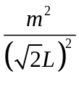+2G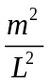cos45°=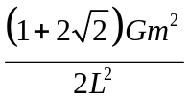，选项B错误。每颗星表面的重力加速度为g=Gm/R²，选项C正确。由=m·L/2·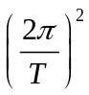,解得：T=2πL，选项D正确。学科&网
6.太空中存在一些离其它恒星较远的、由质量相等的三颗星组成的三星系统，通常可忽略其它星体对它们的引力作用。已观测到稳定的三星系统存在两种基本的构成形式：一种是三颗星位于同一直线上，两颗星围绕中央星在同一半径为R的圆轨道上运行；另一种形式是三颗星位于等边三角形的三个顶点上。并沿外接于等边三角形的圆形轨道运行，如图所示。设这三个星体的质量均为M，且两种系统的运动周期相同，则
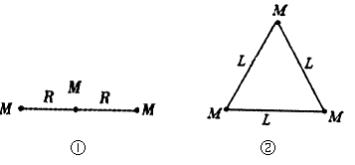
A．直线三星系统运动的线速度大小为v＝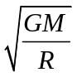
B．直线三星系统的运动周期为T＝4πR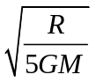
C．三角形三星系统的线速度大小为v＝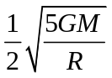
D．三角形三星系统中星体间的距离为L＝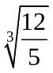R
【参考答案】BD
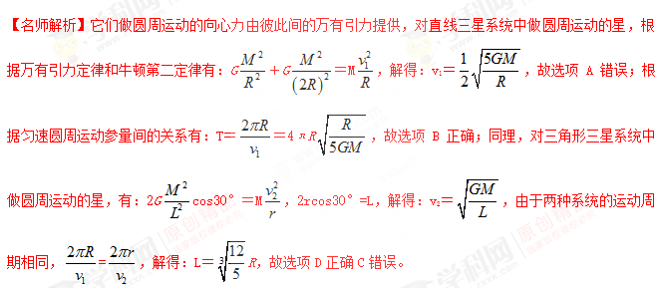7．（2018河北石家庄模拟）海王星是太阳系中距离太阳最远的行星，它的质量为地球质量的p倍，半径为地球半径的n倍，海王星到太阳的距离为地球到太阳距离的k倍。若地球、海王星均绕太阳做匀速圆周运动，忽略星球自转。下列说法正确的是
A.海王星公转周期为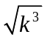年[来源:学科网]
B海王星绕太阳做圆周运动线速度大小是地球绕太阳做圆周运动线速度大小的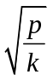倍
C.海王星绕太阳做圆周运动的向心加速度是地球绕太阳做圆周运动的向心加速度的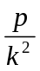倍
D.海王星的第一宇宙速度是地球的第一宇宙速度的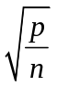倍
【参考答案】AD
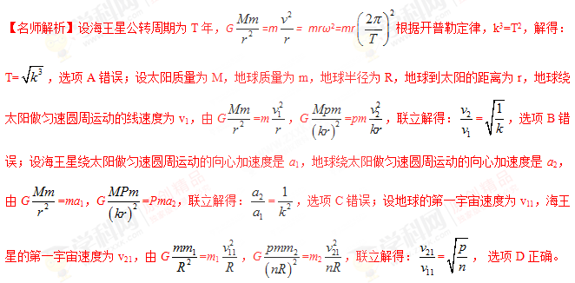
二．计算题
1．（2015·安徽）由三颗星体构成的系统，忽略其它星体对它们的作用，存在着一种运动形式：三颗星体在相互之间的万有引力作用下，分别位于等边三角形的三个顶点上，绕某一共同的圆心O在三角形所在的平面内做相同角速度的圆周运动（图6示为A、B、C三颗星体质量不相同时的一般情况）。若A星体质量为2m，B、C两星体的质量均为m，三角形的边长为a，求：
（1）A星体所受合力大小F_{A}；
（2）B星体所受合力大小F_{B}；
（3）C星体的轨道半径R_{C}；[来源:Z&xx&k.Com]
（4）三星体做圆周运动的周期T。
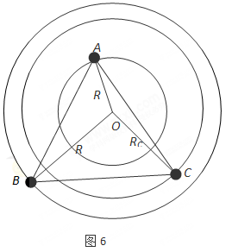
【名师解析】（1）由万有引力定律，A星体所受B、C星体的引力大小为：
F_{BA}=G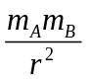 = G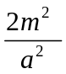= F_{CA}。方向如图4J。
则合力的大小为：F_{A}=2F_{BA} cos30°=2 G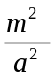。
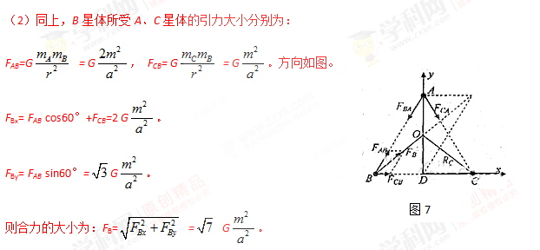
（3）通过分析可知，圆心O在中垂线AD的中点，R_{C}=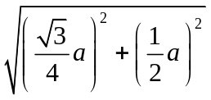 =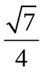a。
（4）三星体运动周期相同，对C星体，由F_{C}= F_{B}=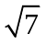 G=mR_{C}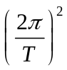
解得：T=π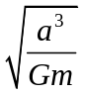 。
2．宇宙中存在一些离其它恒星较远的、由质量相等的三颗星组成的三星系统，通常可忽略其它星体对它们的引力作用。已观测到稳定的三星系统存在两种基本的构成形式：一种是三颗星位于同一直线上，两颗星围绕中央星在同一半径为 R 的圆轨道上运行；另一种形式是三颗星位于等边三角形的三个项点上，并沿外接于等边三角形的圆形轨道运行。设每个星体的质量均为m。
（1）试求第一种形式下，星体运动的线速度和周期。
（2）假设两种形式星体的运动周期相同，第二种形式下星体之间的距离应为多少？
【名师解析】
（1）第一种形式下，由万有引力定律和牛顿第二定律得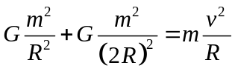
解得星体运动的线速度 v=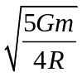
星体运动的周期 T=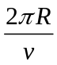=4πR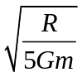。[来源:学科网]
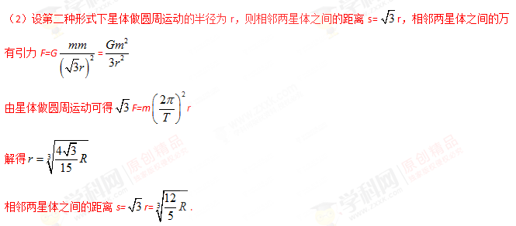
3.宇宙中存在由质量相等的四颗星组成的四星系统，四星系统离其他恒星较远，通常可忽略其他星体对四星系统的引力作用．已观测到稳定的四星系统存在两种基本的构成形式：一种是四颗星稳定地分布在边长为L的正方形的四个顶点上，均围绕正方形对角线的交点做匀速圆周运动，其运动周期为T₁；另一种形式是有三颗星位于边长为L的等边三角形的三个项点上，并沿外接于等边三角形的圆形轨道运行，其运动周期为T₂，而第四颗星刚好位于三角形的中心不动．试求两种形式下，星体运动的周期之比T₁/ T₂．
【名师解析】第一种形式：四颗星稳定地分布在边长为L的正方形的四个顶点上，均围绕正方形对角线的交点做匀速圆周运动，每颗星做圆周运动的半径为L/2，
每颗星做圆周运动的向心力为其它三颗星对它万有引力的合力，即为F=G+2Gcos45°=，
由=m·L/2·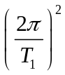,
解得：T₁=2πL。
第二种形式：有三颗星位于边长为L的等边三角形的三个项点上，并沿外接于等边三角形的圆形轨道运行，第四颗星刚好位于三角形的中心不动．轨道半径为r=L/3。
每颗星做圆周运动的向心力为其它三颗星对它万有引力的合力，即为F=G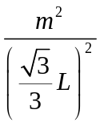+2Gcos30°=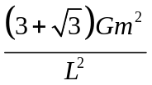，
由= m·L/3·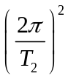,
解得：T₂=2πL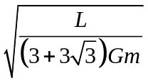。
星体运动的周期之比T₁/ T₂=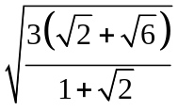。

4.宇宙中存在由质量相等的四颗星组成的四星系统，四星系统离其他恒星较远，通常可忽略其他星体对四星系统的引力作用．已观测到稳定的四星系统存在两种基本的构成形式：一种是四颗星稳定地分布在边长为L的正方形的四个顶点上，均围绕正方形对角线的交点做匀速圆周运动；另一种形式是有三颗星位于等边三角形的三个顶点上，并沿外接于等边三角形的圆形轨道运行，而第四颗星刚好位于三角形的中心不动．已知每个星体的质量均为m，引力常量为G．试求：
（1）第一种形式下，星体运动的线速度．
（2）第一种形式下，星体运动的周期；
（3）假设两种形式星体的运行周期相同，求第二种形式下星体运动的轨道半径．
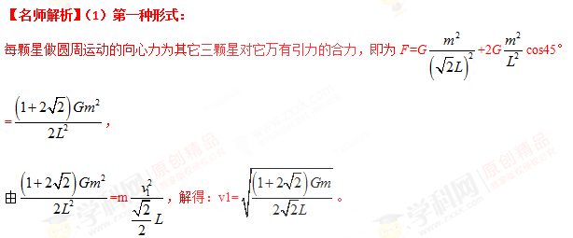[来源:学科网ZXXK]
（2）由=m·L/2·,
解得：T₁=2πL。
（3）设第二种形式下星体运动的轨道半径为r，则等边三角形的边长a=2rcos30°。
每颗星做圆周运动的向心力为其它三颗星对它万有引力的合力，即为F=G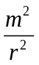+2G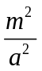cos30°=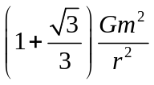，
由=mr（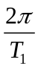）²，
解得：r=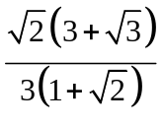L。

